Thema op reis

De koffer: een koffer is soort stevige draagbare doos om spullen in mee te nemen.

De rugzak: Een rugzak of rugtas is een tas die je met banden over je schouders op je rug draagt.

De handtas: tas voor vrouwen om kleine spullen in te doen.

De boodschappentas: Een boodschappentas is een tas voor het vervoer van boodschappen.

de tassen

de koffer

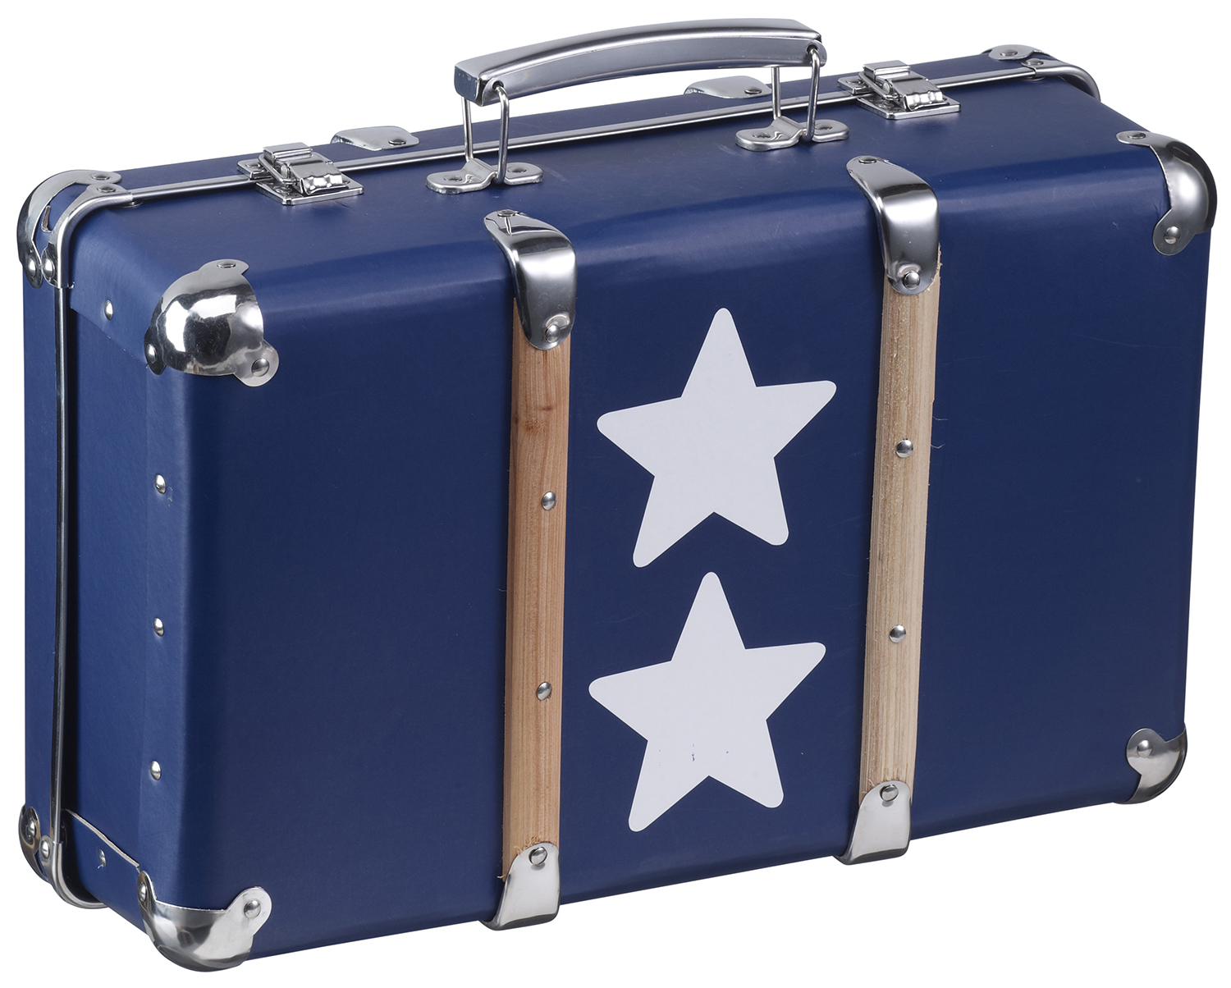

de rugzak

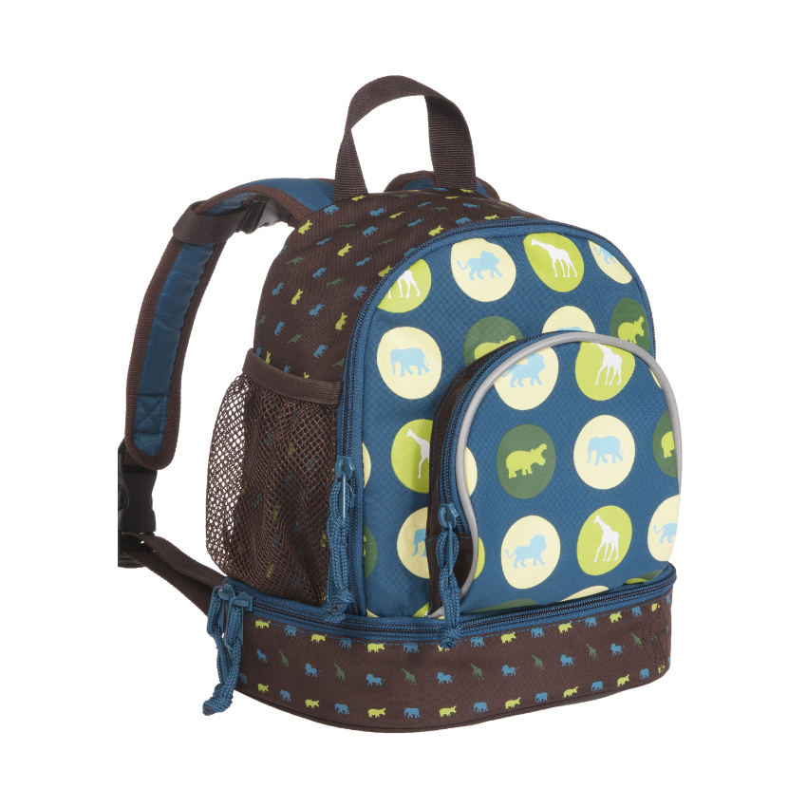
de boodschappentas
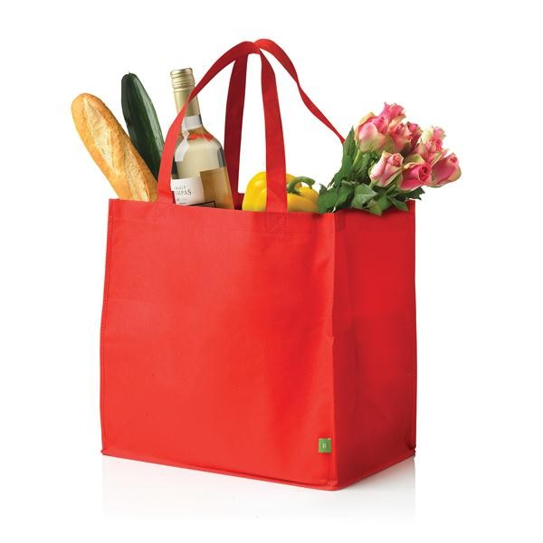
de handtas
